Die Rentnergemeinschaft der
Zoll- und Grenzwachtangehörigen

Sommerfahrt 2023
Hallau
Donnerstag 15.06.2023
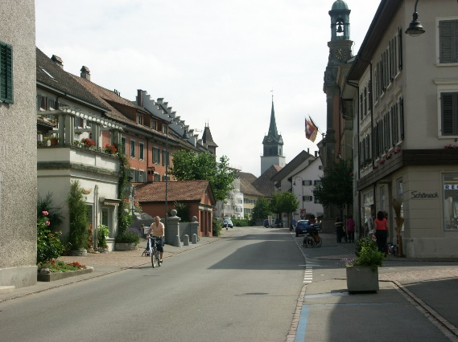
Dieses Jahr wollen wir, nach einigen Jahren Unterbruch, wieder eine Carfahrt unternehmen. Unser Ziel ist das Weindorf Hallau.

Hallau (bis 1934 offiziell Unterhallau) ist eine politische Gemeinde des Schweizer Kantons Schaffhausen. Die Rebbaugemeinde liegt im Klettgau nördlich des Rheins an der Grenze zwischen Deutschland und der Schweiz.

Für den Aperitif sind wir zu Gast in der Villa Flora. Wer mag kann dort die antiken Traktoren und das private Museum bestaunen,

Für das Mittagessen sind wir im Restaurant Mühle Hallau - Wunderklingen angemeldet.

Mittagessen:
Vorspeise: kleiner gemischter Salat
Menü 1 gemischter Braten vom Schwein und Rind an Blauburgundersauce
mit Emmerspätzli & Gemüse
Menü 2 Vegi-Schnitzel an Blauburgundersauce, mit Emmerspätzli & Gemüse
Menü 3 Spezial für Mitglieder mit Intoleranzen oder Allergien
Dessert: Caramelköpfli mit Crunch und Rahm

Anreise: Abfahrt: 08.30 h Landquart Outletcenter Haupteingang
09.00 h Buchs Marktplatz / Werdenbergersee
09.40 h St.Margrethen Bahnhof

Rückreise: Abfahrt: ca 15.30 h Hallau > St.Margrethen >Buchs >Landquart Ankunft: in Landquart ca 18.00 h / 18.30 h

Kaffee und Gipfeli (Hinreise) sowie gekühlte Getränke sind im Bus vorhanden.

------------------------------------------------------------------------------------------------------------------------------------------------------------------------------------------

Anmeldung zur Sommerfahrt nach Hallau vom 15.06.2023
Anmeldung bis zum 06.06.2023 an untenstehende Adresse senden

Name: …………………………………………. Vorname: ………………………………………,, Anzahl Personen: …..

Menuwahl: ….. / …..

Ein* / Ausstiegsort: Landquart .….. Buchs …... St.Margrethen. ……

Kontakt: Urs Frey, Walzenhauserstr. 77, 9434 Au
Tel.: 071-744 47 85 Handy: 079 919 83 00- E-Mail: urs.frey49@bluewin.ch -

